Dependencia | Foto | Titulares y suplentes | teléfono | correo | Dirección

 |  | Titular  Lic. Rosa Icela Rodríguez Velázquez  Secretaria de Seguridad  Pública y Protección Ciudadana | 5511036024  5511036031  5511036026  5511036046  5511036000  Ext. 11415 | francisco.vazquezv@sspc.gob.mx;  Secretario Particular: Lic. Francisco Vázquez Valencia | Av. Constituyentes No. 947 Col. Belén de las Flores, Alcaldía Álvaro Obregón, CP. 01110
 |  | Suplente  Mtro. Ignacio Hernández  Titular de la Unidad de Política Policial, Penitenciaria y Seguridad Privada | 1103.6000 ext 12417  Y 12511 | @sspc.gob.mx  Roberto.martinezm@sspc  .gob.mx
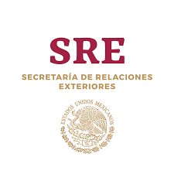 | 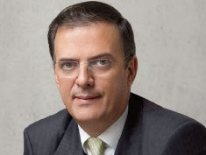 | Titular  Lic. Marcelo Ebrard Casaubón  Secretario de Relaciones Exteriores | 553686 6036  553686 6037  553686 5100  Ext. 6037  Control de gestión  Silvia Mendoza  553686 6027 | canciller@sre.gob.mx; | Av. Juárez No. 20, Piso 22, Col. Centro, Alcaldía Cuauhtémoc, C. P. 06010, Ciudad de México
 | 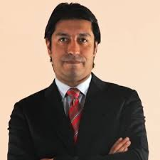 | Dr. Cristopher Ballinas Valdéz  Director General de Derechos Humanos y Democracia | 55 3686-5620 (Directo)  Ext.: 5620 | dgdhumanos@sre.gob.mx
Dirección General de Estrategias para la Atención de los Derechos Humanos  BANAVIM  INVITADA | 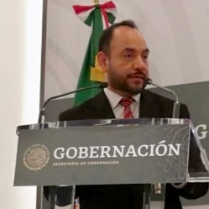 | Lic. Félix Santana Ángeles  Director General de Estrategias para la Atención de los Derechos Humanos de la Secretaría de Gobernación | Contacto: 51280000 ext  36216  36218  55445042 y 5247 | fsantana@segob.gob.mx hlopezg@segob.gob.mx  aromero@segob.gob.mx | BANAVIM  Circular de Morelia Numero 8 colonia roma norte Alcaldía Cuauhtémoc C.P. 06700 Ciudad de México
 | . | Suplente  Licenciada Brenda Flores García  Jefa de Departamento de Diseños de Campaña de Difusión en la DGEADH de la SEGOB. | Contacto: 51280000 ext  36216  36218  55445042 y 5247 | bfloresg@segob.gob.mx | Ing. Alfonso Romero Romero  Director de Elaboración y Difusión de Instrumentos de Apoyo en la Dirección General de Estrategias para la Atención de los Derechos Humanos de la SEGOB  Licenciado, Horacio López Gómez. Subdirector de Instrumentos de Apoyo.  aromero@segob.gob.mx  bfloresg@segob.gob.mx

mecanismos para el adelanto de las mujeres en las entidades federativas

Entidad Federativa | Foto | Titulares y suplentes | teléfono | correo | Dirección
Baja California    03-08-201 | 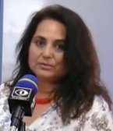 | Encargada de Despacho  Mtra. Karla Jannette Pedrín Rembao  Instituto de la Mujer para el Estado de Baja California | Mexicali  686 558 6364  686 557 5495  Ext. 103  Tijuana  664 608 0888  664 608 4044 | kpedrin.inmujer@gmail.com  institutodelamujerbc@yahoo.com.mx; | Principal  Blvd. Anáhuac y Calzada Independencia número 1199, CANACO Centro Cívico. 21100  Mexicali. B.C.  Blvd. Agua Caliente número 10470, Local 12, Colonia Revolución, Plaza Barranquita, C.P. 22015  Tijuana, B.C.
Baja California Sur    09-09-2015 | 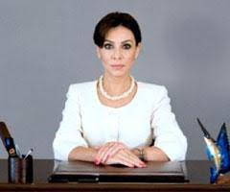 | Titular  Lic. Jesús Imelda Montaño Verduzco  Directora General del Instituto Sudcaliforniano de las Mujeres | 01 612 122 2945 ext.  044 6121568042  045 612 15 2 45 72 | imelda.montano@bcs.gob.mx; ismujer.bcs@hotmail.com | Antonio Rosales 2040, esquina Aquiles Serdán, Edificio 1, Colonia Centro C.P. 23000, La Paz, Baja California Sur
Querétaro    21-08-2017 | 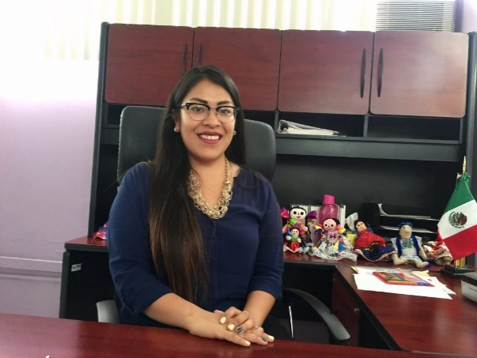 | Titular  Licda. Valeria Guerrero Ángeles  Directora General del Instituto Queretano de las Mujeres | 01 442 215 3404  Exts. 102 y 112  Particular:  427 2789 201 | vguerreroa@queretaro.gob.mx  Srio. Particular.  Martin Carbajal Botello  mcarbajal@queretaro.gob.mx | Mariano Reyes número 17 colonia Centro C.P 76000 Querétaro, Querétaro
Quintana Roo   |  | Titular  Dra. Silvia Damián López  Directora General del Instituto Quintanarroense de la Mujer | 01 983 129 3071  Ext. 103  01 983 833 1323  01 983 833 1324 | mujerqroo@gmail.com;  Mine Manzanilla | Av. Juárez 49 entre Álvaro Obregón y Othón P. Blanco, colonia Centro, Chetumal, Quintana Roo. C.P. 77000
San Luis Potosí    28-09-2015 |  | Titular  Mtra. Erika Velázquez Gutiérrez  Directora General del Instituto de las Mujeres del Estado de San Luis Potosí | 01 444 144 2920  Exts. 118 y 119  Rosa Isela  Asistente | imes_dirgeneral@slp.gob.mx  imes_contacto@slp.gob.mx  erikavelazquezgutierrez@gmail.com | Calle Francisco I. Madero No. 305, Zona Centro,  C.P. 78000, San Luis Potosí. San Luis Potosí.
Sinaloa |  | Titular  DRA. REYNA ARACELI TIRADO GÁLVEZ  Directora General del Instituto Sinaloense de las Mujeres | 667 752 06 72  667 752 06 73  667 752 06 85  667 752 06 86 | instituto@ismujeres.gob.mx;  directora@ismujeres.gob.mx; | Rio Elota #85 oriente, esq. Paliza y Ruperto  C.P 1220  Col Guadalupe Culiacan Rosales Sinaloa.
Tabasco    14-01-13 | 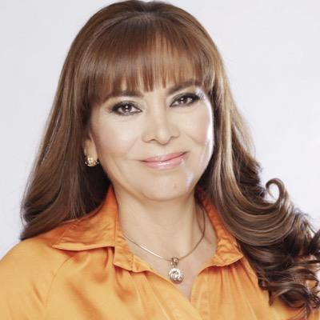 | Titular  M.D.O. Nelly Del Carmen Vargas Pérez  Directora General del Instituto Estatal de las Mujeres de Tabasco | 993 316 6351  993 316 6813  Ext. 103 | iemtab@hotmail.com;  danieltorresrivera@hotmail.com; | Calle Antonio Suárez Hernández No. 136 colonia Reforma, C.P. 86060 Villahermosa Tabasco
Tamaulipas    01-10-2016 | 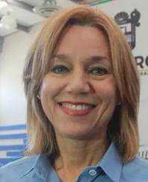 | Titular  Lcda. María Elena Figueroa Smith  Directora General del Instituto de las Mujeres en Tamaulipas | 834 110 1621  Ext. 103  834 110 1622  834 1101 500 | imt@tam.gob.mx;  maria.figueroa@tam.gob.mx | Olivia Ramírez No. 621, Fraccionamiento Sierra Gorda, C.P. 87040 Cd. Victoria, Tamaulipas.
TRIBUNAL SUPERÍOR DE JUSTICIA DEL ESTADO DE MÉXICO  Y DE LA COMISIÓN NACIONAL DE TRIBUNALES SUPERÍORES  DE JUSTICIA DE LOS ESTADOS UNIDOS MEXICANOS  INVITADO   | 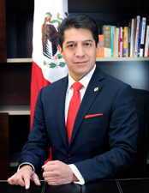 | Titular  Magdo. Dr. Sergio Javier Medina Peñaloza  Presidente del Tribunal Superior de Justicia del Estado de México.  LIC. MARCO ANTONIO BECERRIL GARCÉS,  SECRETARIO TÉCNICO DE LA CONATRIB | 01 722 167 92 00, 02 y 05.  Ext. 15017. | presidenciaconatrib@gmail.com  presidencia@pjedomex.gob.mx; sergio.medina@pjedomex.gob.mx;  marco.becerril@pjedomex.gob.mx; | Bravo Norte No. 201, Col. Centro, C. P. 50000, Toluca, Estado de México
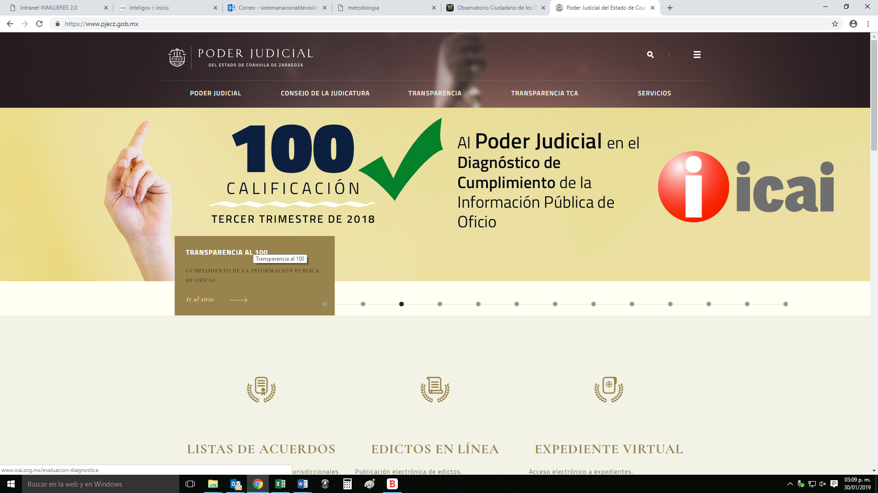 | 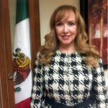 | SUPLENTE:  Magistrada  Miriam Cárdenas Cantú  Presidenta del Tribunal Superior de Justicia del Estado de Coahuila y Titular de la Unidad de Derechos Humanos y Equidad de Género de la CONATRIB  O1 844 1945100  Nuevo correo:  presidencia@pjec.gob.mx  Licenciada Lourdes Barrera Badillo, Secretaria Técnica de la Presidencia del Tribunal Superior de Justicia del Estado de Coahuila  Teléfono: ext. 6008  0184 44 380980 | Secretaria Particular de la Magistrada Presidenta  Lic. Martha Eugenia Dávila Gómez  poderjudicialcoahuila@pjec.gob.mx  presidencia@poderjudicialcoahuila.gob.mx  01 (844) 1 94 51 00 conmutador  439-1439 / 416-9685  O1 844 438 0980 ext. 6815 6817 6805 | correo; lourdes.barrera@coahuila.gob.mx  poderjudicialcoahuila@pjec.gob.mx;  perla.najera@coahuila.gob.mx;  presidencia@poderjudicialcoahuila.gob.mx | Palacio de Justicia. Boulevard Francisco Coss No. 945, C.P. 25000, Saltillo, Coah.  tels 01 (844) 416 11 18; 416 11 19; 416 01  20; 416 01 21; 416 01 22.  presidencia@pjec.gob.mx  presidenciatsje@gmail.com
  ASOCIACIÓN MEXICANA  DE JUZGADORAS, A.C  AMJ  INVITADA |  | Magistrada  Julia María del Carmen García González  Presidenta de la Asociación Mexicana de Juzgadoras, A.C. | Tel 53773000 ext 5551 y 56634136 | asociacion.mexicana.juzgadoras@gmail.com | Periférico Sur No. 2321 torre A P.B. Col. Tlacopac, Del. Álvaro Obregón, Col. San Ángel C.P. 01760

